МУНИЦИПАЛЬНОЕ БЮДЖЕТНОЕОБРАЗОВАТЕЛЬНОЕ УЧРЕЖДЕНИЕ
ДОПОЛНИТЕЛЬНОГО ОБРАЗОВАНИЯ ДЕТЕЙ
ДОМ ДЕТСКОГО ТВОРЧЕСТВА
КАВКАЗСКИЙ РАЙОН

Мастер-класс
по изготовлению мягкой игрушки
«Утёнок»
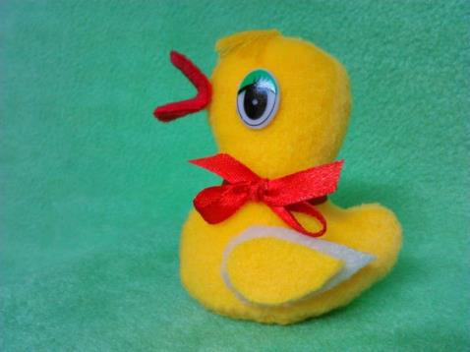

Разработала: педагог дополнительного образования
Шевцова Марина Александровна.

ст. Кавказская
2015г.

Цель: Научить изготавливать мягкую игрушку «Утёнок».
Задачи:
- Научить технологической последовательности, приёмам сшивания и оформления изделия.
- Научить экономно раскраивать ткань.
- Развить творческие способности.
- Способствовать воспитанию, аккуратности и эстетического вкуса.

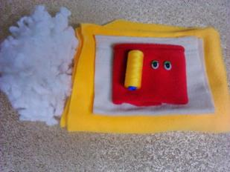
Материалы:
-Ткань флис желтого цвета, отрез 15х9см.
-Ткань флис бежевого цвета, отрез 8х3см.
-Ткань флис красного цвета, отрез 4х2см.
-Нитки швейные желтого и красного цвета.
-Синтепон.
-Глазки пластмассовые,
-Картон

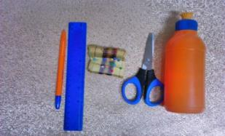
Инструменты:
- Ножницы.
- Игла швейная.
- Иглы для скрепления
- Ручка.
- Клей полимерный.
- Напёрсток.
- Линейка.

Виды швов:
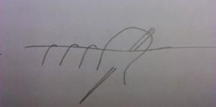
1. Шов «Через край», применяется для сшивания деталей из плотной ткани.

2
2. «Потайной» шов, применяется для сшивания с лицевой стороны.

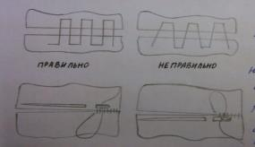

Этапы работы:
- Изготовление шаблонов из картона.
- Раскрой деталей из ткани.
- Сшивание и набивание деталей.
- Оформление изделия.

Ход работы.
Изготовление шаблонов из картона.
Рисуем шаблоны на картоне, подписываем и вырезаем. У нас должно получиться 4 шаблона: «Туловище», «Донышко», «Клюв», «Крыло».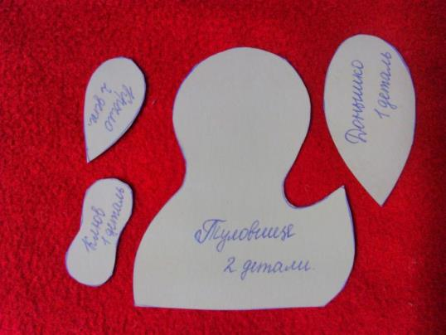

3
Раскрой деталей из ткани.
- Раскладываем на столе ткань жёлтого цвета изнаночной стороной вверх. Кладём на ткань шаблон «Туловище» и обводим его два раза, меняя сторону шаблона.
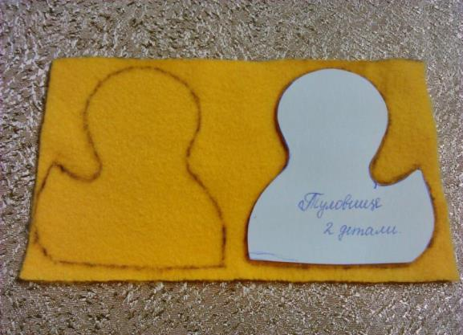
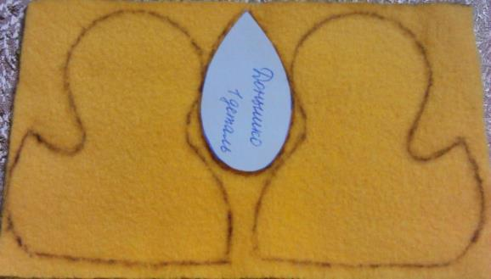
- Обводим шаблон «Донышко» один раз.

4

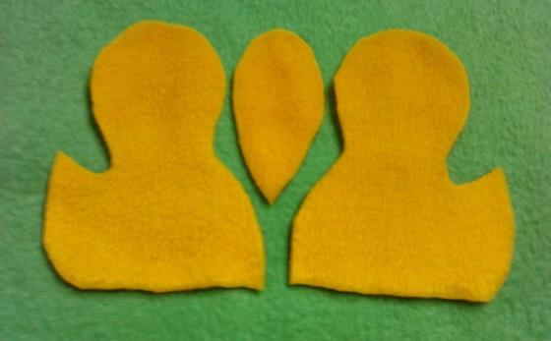
- Вырезаем детали из жёлтой ткани.

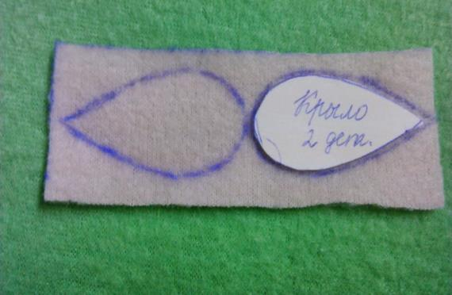
- Обводим шаблон «Крыло», на ткани бежевого цвета, два раза.

5

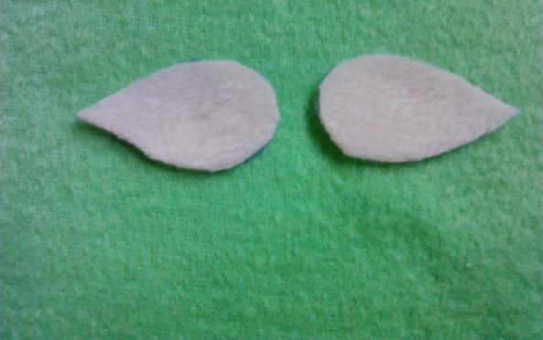
- Вырезаем детали крыльев из ткани.

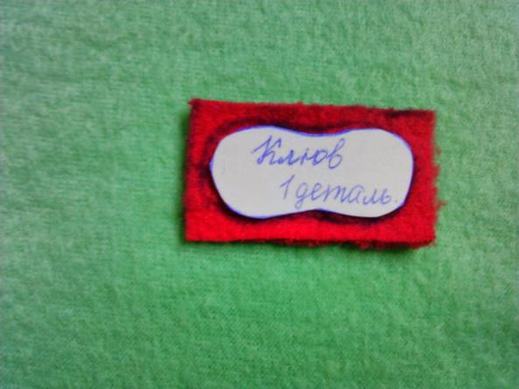
- Обводим шаблон «Клюв», на ткани красного цвета, один раз.

6
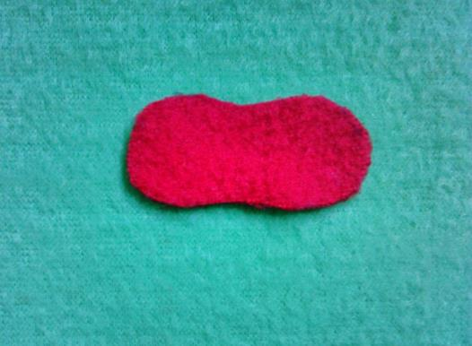
- Вырезаем деталь клюва из ткани.

Сшивание и набивание деталей.
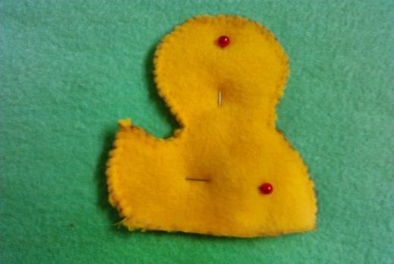
- Складываем детали туловища, фиксируем иглами для скрепления и сшиваем швом «Через край», оставляя не зашитым место для донышка.

7
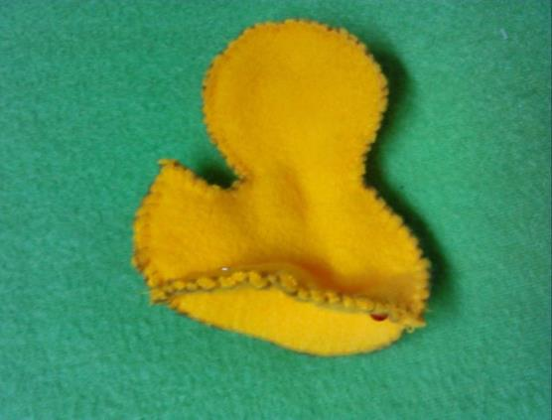
- Вставляем донышко в нижнюю часть туловища, фиксируем иглами для скрепления и сшиваем швом «Через край», оставляя не зашитым набивочное отверстие 3 см.

- Выворачиваем сшитую деталь туловища на лицевую сторону и набиваем синтепоном.
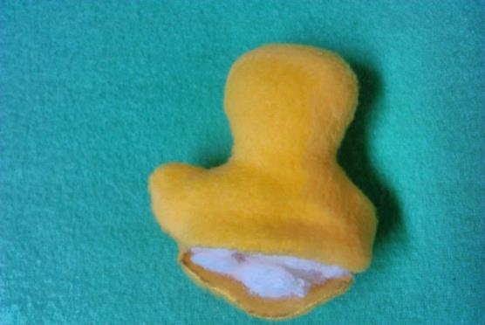

8

- Зашиваем набивочное отверстие «Потайным» швом.
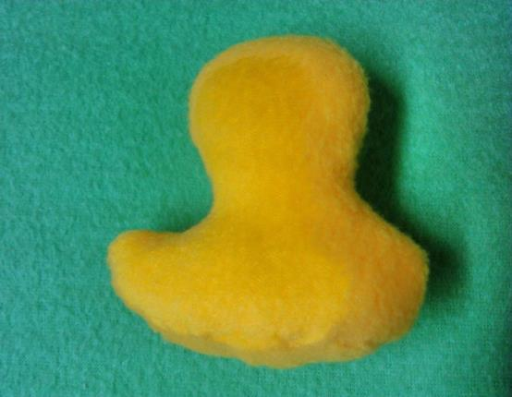

Оформление изделия.
- Пришиваем клюв.
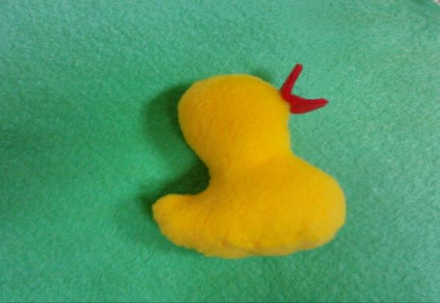
9
- Приклеиваем крылышки.
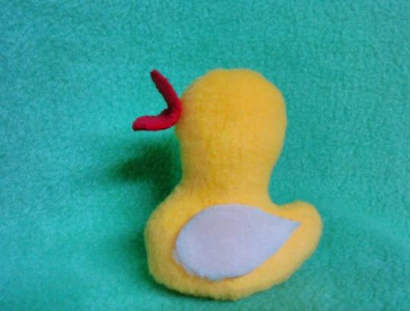

- Приклеиваем глазки.
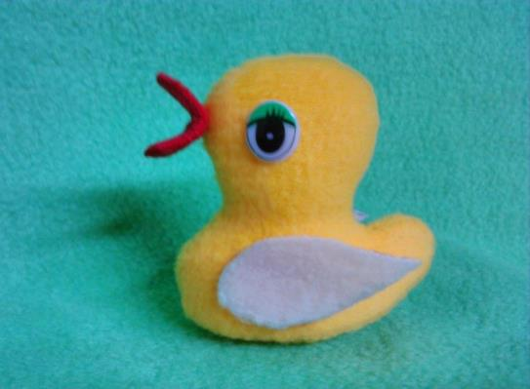

10

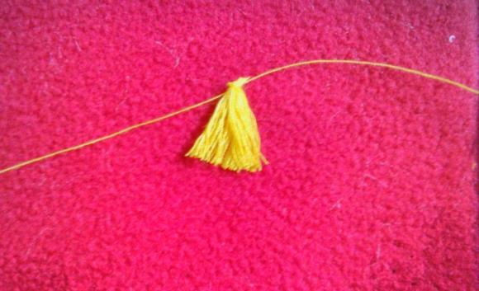
- Изготавливаем чёлку из ниток.

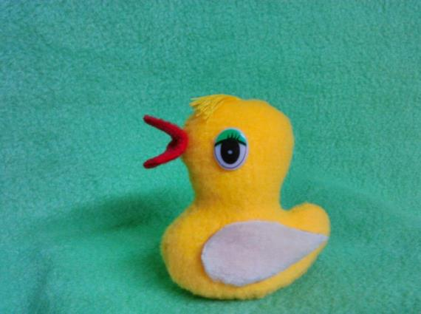
- Приклеиваем чёлку.

11
- Завязываем ленточку. По желанию, можно добавить второе крылышко жёлтого цвета, уменьшив шаблон на 2мм. по контуру.

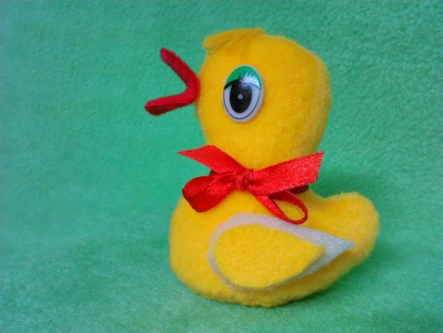
Готовое изделие.

12

